Jueves
17
de febrero

Tercero de Primaria
Matemáticas

El deporte preferido

Aprendizaje esperado: lectura de información contenida en gráficas de barras.

Énfasis: identificar la información que se presenta en una gráfica de barras.

¿Qué vamos a aprender?

En la sesión anterior platicamos acerca de las gráficas de barras y cómo nos pueden ayudar a interpretar la información más fácilmente para tomar decisiones que nos favorezcan (como en “Las galletas de Doña Chayo”, por ejemplo). También platicamos de cómo se elaboran tablas para organizar los datos y poder luego construir gráficas de barras.

Vamos a elaborar una gráfica con unos datos que nos enviaron unos vecinos, vamos a colocar los números en la escala que corresponda para una gráfica incompleta y platicaremos además sobre los cuentos que más gustan a un grupo de niños.

¿Qué hacemos?

En la sesión de hoy hablaremos de deportes, ¿Cuáles son tus deportes favoritos?

Así que para organizar y prever las actividades de los deportes preferidos entre los niños y porque pronto ya, muy pronto, se van a retomar las actividades cotidianas (eso esperamos todos) pues organizaron una consulta entre los niños para ver cuál era el deporte preferido entre ellos, es decir, organizaron una encuesta. ¡Y participaron muchos niños!

Es muy interesante, y muy necesarios los ejercicios democráticos. Es bueno que los niños se acostumbren desde pequeños a razonar su voto y ejercer sus derechos.

Los niños votaron sobre cuál era su deporte favorito, guardaron las papeletas con los votos, y después los vecinos me llevaron la caja con las papeletas de los votos.

Vamos a hacer el recuento e ir haciendo la gráfica de barras al mismo tiempo que sacamos los votos de la caja/urna.
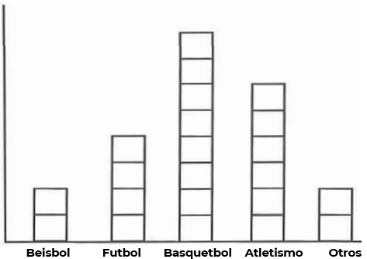

O con cubos de colores construirla sobre la mesa o escritorio.
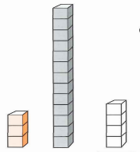

Bien una vez que se registraron todos los votos, ¿Cuál es el deporte favorito?
Es el Basquetbol.

¿Y el que menos eligieron?
El Béisbol, o bien, los que pusimos en “Otros” que fueron (Natación, Ajedrez y Volibol) ya que sólo obtuvieron 1 voto, cada uno de estos deportes.

Y si quisieran en la Colonia apoyar no sólo un deporte sino los tres que prefieren más los niños, ¿Cuáles serían?

Bueno serían el Basquetbol (obtuvo 9 votos), el Futbol (7 votos) y el Atletismo (6 votos).

¿Qué le falta a esta gráfica? es algo muy importante. ¿Ya recordaron qué se le pone a una gráfica? El Título ¿Cuál sería un título adecuado para esta gráfica?

Quizá podría ser “Los deportes preferidos por los niños de la Colonia” podríamos poner hasta el nombre del lugar donde se realizó esta votación.

Pues creo que hemos ayudado a mis vecinos a tomar una decisión.

Y nuevamente podemos observar aquí la forma de utilizar las matemáticas y las gráficas de barras para tomar decisiones y para organizar la información.

Como recordarás en la sesión anterior hicimos una actividad que se llamó “Gráficas misteriosas”

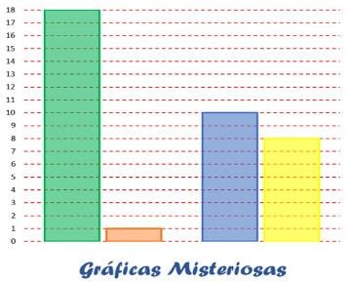

Requirió que analizáramos la cantidad de columnas y la altura de cada columna en una gráfica. Y antes habíamos elegido un título adecuado para una gráfica, en la cual nos daban tres opciones, para esto también analizamos las columnas y las etiquetas.

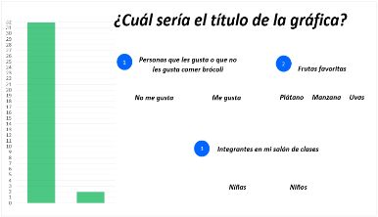

Bueno pues ahora se trata de analizar las etiquetas y en el eje vertical el tipo de números o de escala que conviene anotar.

Se trata en realidad de relacionar una tabla con su gráfica. Pon atención.

La maestra Coco les propuso a sus alumnos que el viernes trabajarían con algunos libros que ellos eligieran. Los niños mencionaron de tres tipos de libros. Las siguientes fueron las votaciones para cada opción. Elaboraron una gráfica, pero se les olvidó poner los números en el eje vertical.
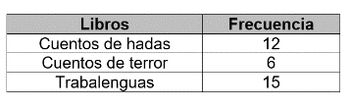
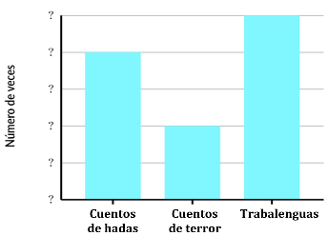

Hay que fijarse muy bien por ejemplo cuántos niños eligieron cada tipo de libros.

Para esto hay que revisar la tabla, pero no le pueden anotar en el eje vertical los números de 1 en 1 porque sólo llegaría hasta el 5.

Si anotamos de 2 en 2 llegaría hasta 2,4,6,8 y 10 pero en la tabla se incluyen números hasta el 15.

Entonces tampoco quedaría de 2 en 2, ¿Y de 3 en 3?

A ver, 3,6,9,12 y 15 ¡Sí, de 3 en 3 sí está correcto!

¿Y no podría ser de 10 en 10?
No, eso sí descartado porque llegaría hasta el 10,20,30,40 y 50 ¡Y el número más grande que tenemos en la tabla es el 15!

Parece muy sencillo, pero hay que observar muy bien todos los detalles de las gráficas.

Observa el siguiente video. Es una gráfica que tenía guardada porque se aplicó a toda una escuela, participaron muchas niñas y niños

- Cuento que más les gusta.
https://youtu.be/crDCm2ibW2U

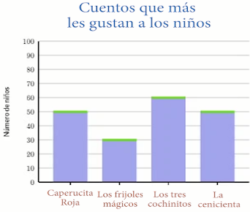

¿Qué es lo que podemos observar en esa gráfica?
La escala de los números no va de 1 en 1, ni de 5 en 5, sino de 10 en 10.

Se puede observar que la gráfica ya tiene un título: “Cuentos que más les gustan a los niños”, tiene las etiqueta en el eje horizontal porque son precisamente los títulos de los cuentos y también que el cuento que más les gusta a los niños es el de Los tres cochinitos, y el que menos prefieren los niños es el de Los frijoles mágicos.

Podemos identificar que el cuento de Caperucita roja obtuvo la misma cantidad de preferencias o de votos que el cuento de La cenicienta (a cada uno lo eligieron 50 niños).

Hemos aprendido a colocar títulos, a revisar las etiquetas, a revisar los números del eje vertical y revisar la altura de las barras para identificar las frecuencias. Aprendimos a poner o elegir títulos adecuados para las gráficas.

Aprendimos también cómo recopilar los datos, por ejemplo, la votación para el deporte preferido y después elaborar una gráfica de barras.

Si es posible consulten su libro de Desafíos en las páginas 64 y 65 y comenta el tema de hoy con tu familia.

¡Buen trabajo!

Gracias por tu esfuerzo.

Para saber más:
Lectura

https://www.conaliteg.sep.gob.mx/primaria.html

